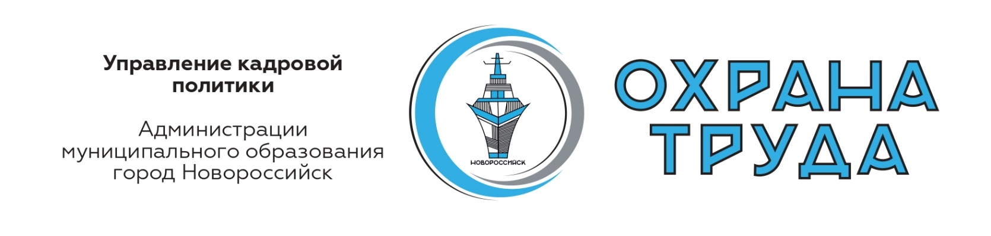

Как организовать работу с инструкциями по охране труда

к 1 января 2023
© Материал из Справочной системы «Охрана труда».
Подробнее: https://budget.1otruda.ru/#/document/16/124533/bssPhr3/?of=copy-da1a881983

С 1 января 2023 года возобновляет действие приказ Минтруда 772н. Работодатель обязан подготовить инструкции по охране труда по новым правилам к 2023 году

Что сделать до 1 января 2023 года

Работодатель обязан подготовить инструкции по охране труда по новым правилам к 2023 году (приказ Минтруда от 17.03.2022 № 140).
Если еще не начали пересматривать ИОТ, то назначьте приказом работодателя ответственных за процедуру. Установите в ЛНА сроки для разработки и пересмотра документов.

ВНИМАНИЕ
Специалист по охране труда не разрабатывает инструкции по охране труда
Этим занимаются руководители работников, так как они знают технологический процесс и профриски на рабочих местах. СОТ оказывает методологическую помощь, например, проверяет наличие всех требований согласно приказу Минтруда от 29.10.2021 № 772н.
После того, как подготовили инструкции по охране труда, утвердите их приказом работодателя и введите в действие с 1 января 2023 года.
Далее непосредственные руководители проводят внеплановые инструктажи со всеми работниками, которые применяют инструкции по охране труда в работе. Это работники, которым положены первичные инструктажи на рабочих местах. Основание для внепланового инструктажа – подпункт «в» пункта 16 Порядка обучения № 2464. Сроки определяет работодатель.
Однако с 1 января нужно отстранить всех работников, которые не прошли внеплановый инструктаж (абз. 3 ч. 1 ст. 76 ТК). Такие требования указаны пункте 17 Порядка обучения № 2464.
Замените старые инструкции по охране труда на новые и сообщите работникам место их хранения. Выберите место, к которому у них всегда есть доступ, например, их рабочее место.

Для каких работников

Инструкции разработайте для каждой должности, профессии или вида работы.
Для офисных работников, которых не освободили от инструктажей на рабочем месте, разработайте инструкцию по охране труда для работы на персональном компьютере. Чтобы ее разработать, учтите:
- Санитарные правила СП 2.2.3670-20 «Санитарно-эпидемиологические требования к условиям труда», утвержденные постановлением главного санитарного врача от 02.12.2020 № 40;
- Правила технической эксплуатации электроустановок потребителей, утвержденные приказом Минэнерго от 13.01.2003 № 6;
- ГОСТ Р от 08.11.2013 № 55710-2013 «Освещение рабочих мест внутри зданий. Нормы и методы измерений»;
- Типовую инструкцию по охране труда для пользователей персональными электронно-вычислительными машинами (ПЭВМ) в электроэнергетике РД 153-34.0-03.298-2001, утвержденную Минэнерго 17.05.2001, РАО «ЕЭС России» 16.05.2001.

ВОПРОС
Нужны ли инструкции по охране труда на схожие должности
Нет, если они выполняют одинаковый вид работы.
Разработайте инструкцию по охране труда для работника исходя из его должности, профессии или вида выполняемой работы. Не обязательно разрабатывать инструкции по охране труда для каждой должности, если они схожие. Достаточно сделать одну инструкцию на вид выполняемой деятельности.
Например, для офисных работников не нужно составлять инструкции для каждой конкретной должности. Достаточно сделать инструкции при работе на персональном компьютере и при работе с копировально-множительной техникой.

ВОПРОС
Нужно ли разрабатывать инструкции по охране труда для работников, которых освободили от инструктажей на рабочем месте
Нет, не нужно.
Если работников освободили от инструктажей на рабочем месте, то для них не нужны инструкции по охране труда. Их работа не требует инструктажа.
Однако, работодатель обязан разрабатывать ИОТ для целевых и внеплановый инструктажей. Разработайте ИОТ по оказанию первой помощи, для командировок, при проведении в организации массовых мероприятий.

ВОПРОС
Нужна ли инструкция по охране труда при передвижении работников на территории предприятия в связи с падениями
Однозначно ответить на этот вопрос нельзя.
Законодательство не обязывает работодателя составлять такую инструкцию. Поэтому работодатель сам решает, разрабатывать специальную инструкцию или использовать памятку. При этом, если по результатам оценки профессиональных рисков велик риск падения работников с высоты собственного роста, лучше разработать такую инструкцию как один из пунктов плана мероприятий по снижению рисков.

Кто разрабатывает и утверждает
Рекомендуем поручить разрабатывать инструкции по охране труда руководителям структурных подразделений — начальникам отделов, цехов, служб. Эти специалисты знают условия труда своих подчиненных, профриски на рабочих местах и особенности работы с оборудованием и инструментами. Пропишите обязанность разрабатывать инструкции по охране труда в должностных инструкциях ответственных специалистов.
Специалист по охране труда оказывает методическую помощь руководителям структурных подразделений в разработке программ обучения, инструктажей, стажировок и инструкций по охране труда (приказ Минтруда от 22.04.2021 № 274н). Например, составляет перечень инструкций, которые нужно разработать, разъясняет требования к содержанию инструкции, представляет нормативный документ, которым нужно руководствоваться при разработке инструкций.
Руководитель организации издает приказ о разработке инструкций по охране труда и утверждает готовые инструкции. В приказе перечисляют инструкции, которые нужно разработать, указывают ответственных за разработку и привлекаемых к разработке и устанавливают сроки исполнения.

ВНИМАНИЕ
Не забудьте согласовать инструкции с профсоюзом или уполномоченным по охране труда
Если в организации нет профсоюза или уполномоченного по охране труда, то инструкции руководитель организации утверждает без согласования.
Инструкцию по охране труда работодатель может утвердить двумя способами: заполнить гриф утверждения в самой инструкции или издать приказ (ГОСТ Р 7.0.97-2016). Инструкция вступит в силу в тот же день, когда работодатель ее утвердил, или со дня, указанного в документе (ст. 12 ТК).

ВОПРОС
Обязательно ли согласовывать инструкции по охране труда с профсоюзом
Да, если профсоюз есть в организации.
Согласуйте проекты инструкций по охране труда с профсоюзом работником, если он есть. Такое требование указано в статье 372 и абзаце 23 части 3 статьи 214 Трудового кодекса. Если же представительного органа на предприятии нет, то инструкции утверждает руководитель без согласования. Работодатель не обязан специально создавать профсоюз работников, чтобы согласовать инструкции. Профсоюз создают, если этого хотят работники.
Если же представительного органа на предприятии нет, то инструкции утверждает руководитель без согласования с трудовым коллективом.

ВОПРОС
Зачем пересматривать инструкции по охране труда в 2022 году
Из-за новый требований к инструкциям, которые начнут действовать 1 января 2023 года.
Пересмотрите инструкции по охране труда по новым требованиям, которые утвердили приказом Минтруда от 29.10.2021 № 772н. Если успели пересмотреть инструкции до 1 марта, то заново обновлять ИОТ не нужно. Действие приказа № 772н приостановили до 1 января 2023 года, чтобы у работодателя было время привести документы в соответствие (приказ Минтруда от 17.03.2022 № 140).

ВОПРОС
Нужен ли приказ об отмене инструкций по охране труда, которые разработали по приказу Минтруда от 29.10.2021 № 772н
Нет, нужен.
Если разработали инструкции по охране труда по приказу Минтруда от 29.10.2021 № 772н, то продолжайте работать по ним. Отменять их не надо, так как содержание документов не противоречит законодательству.

Что взять за основу при разработке
Инструкции по охране труда разрабатывают на основе:
- условий труда, характерных для конкретной должности, профессии или вида работ;
- требований правил по охране труда для своей отрасли или конкретного вида работ;
- правил и инструкций по безопасной эксплуатации оборудования;
- ремонтной документации изготовителей оборудования;
- технологической документации производства;
- ГОСТов, СанПиНов, гигиенических нормативов, стандартов безопасности;
- результатов спецоценки и профрисков.
Кроме того, при разработке инструкции используйте Требования к порядку разработки и содержанию правил и инструкций по охране труда, утвержденные приказом Минтруда от 29.10.2021 № 772н.
С 1 марта 2022 года Минтруд больше не будет разрабатывать типовые инструкции по охране труда. Но не запрещено использовать типовые инструкции, которые действовали раннее, как основу. Ранее Минтруд разрабатывал типовые документы, например, для работников сферы общепита: барменов, буфетчиков (постановление Минтруда от 24.05.2002 № 36). Но сейчас такие инструкции утратили силу на основании пункта 39 постановления Правительства от 04.08.2020 № 1181.

Какие разделы включить
Включите в инструкции по охране труда все требования, которые указаны в приказе Минтруда от 29.10.2021 № 772н. Требования обязательны для исполнения всеми работодателями. Ранее инструкции разрабатывали по методическим рекомендациям, которые работодатель не обязан был соблюдать полностью в отличие от требований.
Включите в инструкцию по охране труда пять обязательных разделов:
- раздел 1 «Общие требования охраны труда»;
- раздел 2 «Требования охраны труда перед началом работы»;
- раздел 3 «Требования охраны труда во время работы»;
- раздел 4 «Требования охраны труда в аварийных ВОПРОСх»;
- раздел 5 «Требования охраны труда по окончании работы».
Работодатель может дополнять инструкцию по охране труда, поэтому допустимо включить в документ введение, область применения или раздел с нормативными ссылками.
Титульный лист
Титульный лист инструкции по охране труда оформите в произвольном виде.
Раздел 1 «Общие требования охраны труда»
В разделе перечислите:
- требование о соблюдении Правил внутреннего трудового распорядка;
- требования по выполнению режима труда и отдыха;
- перечень опасных и вредных производственных факторов, которые могут воздействовать на работника;
- перечень профессиональных рисков и опасностей;
- перечень специальной одежды и специальной обуви, других СИЗ, выдаваемых работнику в соответствии с установленными государственными нормативными требованиями охраны труда, или приведите ссылку на ЛНА;
- порядок уведомления руководства о травмах, а также неисправностях оборудования и инструмента или приведите ссылку на ЛНА;
- правила личной гигиены и эпидемиологические нормы, которые должен знать и соблюдать работник при выполнении работы.
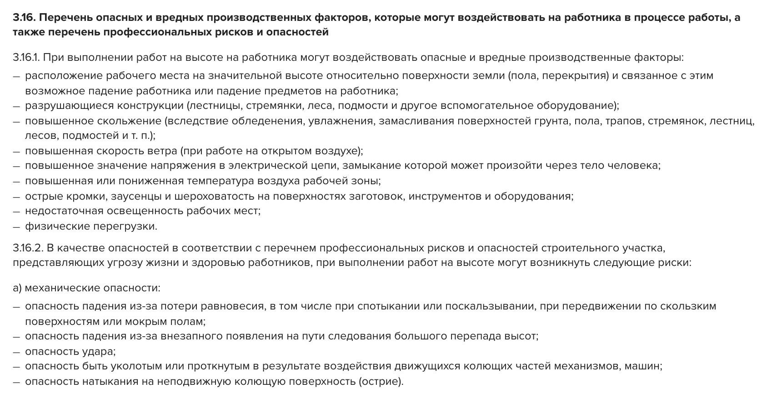
Раздел 2 «Требования охраны труда перед началом работы»
Включите в раздел:
- порядок подготовки рабочего места;
- порядок проверки исходных материалов — заготовок, полуфабрикатов, если они есть;
- порядок осмотра работником и подготовки к работе средств индивидуальной защиты до использования;
- порядок проверки исправности оборудования, приспособлений и инструмента, ограждений, сигнализации, блокировочных и других устройств, защитного заземления, вентиляции, местного освещения, наличия предупреждающих и предписывающих плакатов и знаков.
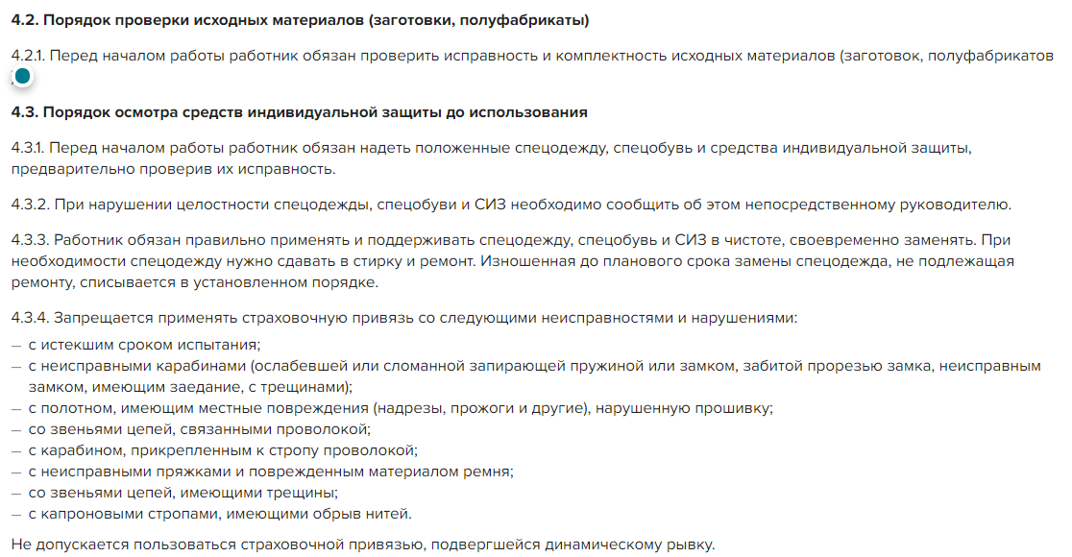
Раздел 3 «Требования охраны труда во время работы»
В разделе укажите:
- способы и приемы безопасного выполнения работ, использования оборудования, транспортных средств, грузоподъемных механизмов, приспособлений и инструментов;
- требования безопасного обращения с исходными материалами — сырьем, заготовками, полуфабрикатами;
- указания по безопасному содержанию рабочего места;
- действия, направленные на предотвращение аварийных ситуаций;
- требования, предъявляемые к правильному использованию средств индивидуальной защиты работников.
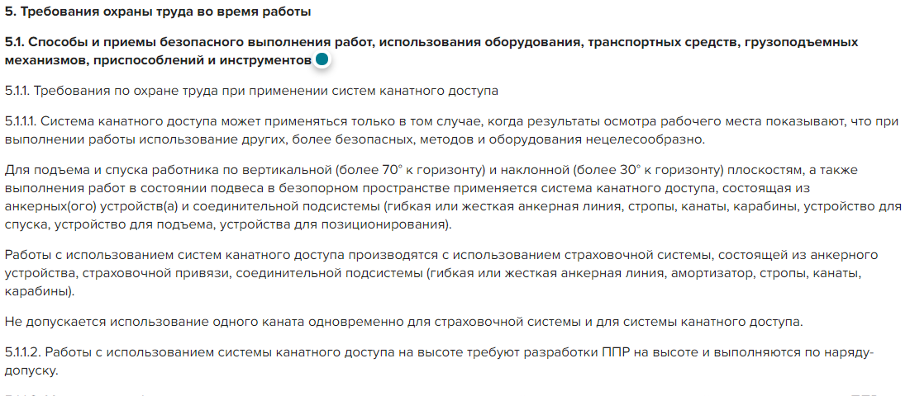
Раздел 4 «Требования охраны труда в аварийных ситуациях
В разделе опишите:
- основные возможные аварии и аварийные ситуации и причины, их вызывающие;
- процесс извещения руководителя работ о ситуации, угрожающей жизни и здоровью людей, и о каждом произошедшем несчастном случае;
- действия работников при возникновении аварий и аварийных ситуаций;
- действия по оказанию первой помощи пострадавшим при травмировании, отравлении и других повреждениях здоровья исходя из результатов оценки профессиональных рисков.
- 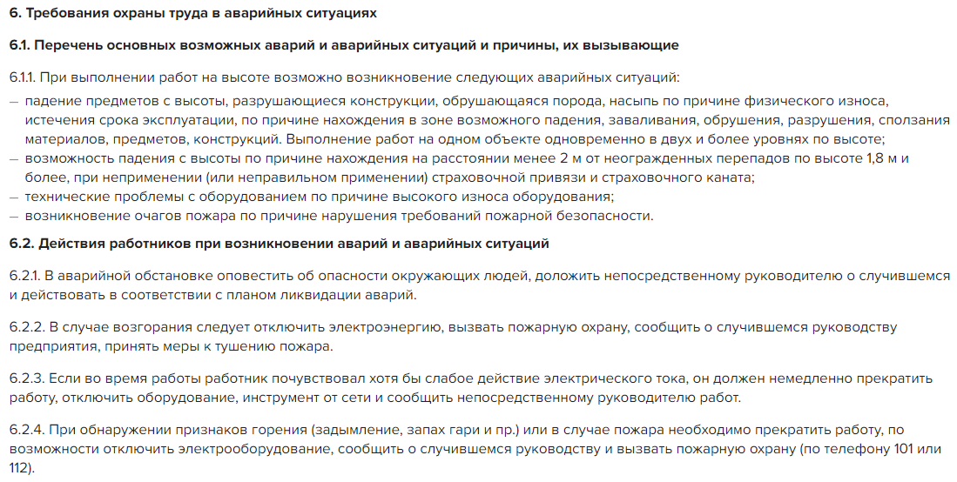

Раздел 5 «Требования охраны труда по окончании работы»
В раздел включите:
- действия при приеме и передаче смены в случае непрерывного технологического процесса и работы оборудования;
- последовательность отключения, остановки, разборки, очистки и смазки оборудования, приспособлений, машин, механизмов и аппаратуры;
- действия при уборке отходов, полученных в ходе производственной деятельности;
- требования соблюдения личной гигиены;
- процесс извещения руководителя работ о недостатках, влияющих на безопасность труда, обнаруженных во время работы.
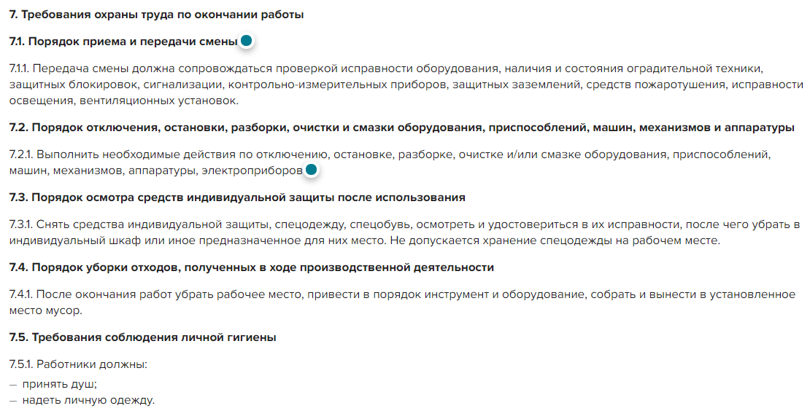

ВОПРОС
Нужно ли перечислять СИЗ в инструкции по охране труда или можно указать ссылку на ЛНА с нормами выдачи СИЗ
Работодатель сам решает, какой способ выбрать.
В инструкции по охране труда работодатель перечисляет положенные работникам СИЗ или указывает ссылку на локально-нормативный акт, в котором утвердили нормы выдачи СИЗ в организации (подп. «г» п. 22 Требований). Обычно нормы выдачи СИЗ утверждают приказом.

ВОПРОС
Нужно ли прописывать в инструкции по охране труда порядок оказания первой помощи или можно указать ссылку на инструкцию по оказанию первой помощи
Да, нужно.
Действия по оказанию первой помощи пострадавшим пропишите в инструкции по охране труда. Это указано в подпункте «г» пункта 24 Требований. Перечислите порядок оказания первой помощи при тех травмах, которые можно получить на конкретном рабочем месте. Возможные травмы определите в ходе оценки профрисков.
При этом Минтруд в письме от от 24.02.2022 № 15-2/ООГ-367 ответил, что в пункте 22 Требований к разработке инструкций допускается указание в инструкциях по охране труда ссылок на локальные нормативные акты.

ВОПРОС
Можно ли перечень профрисков и опасностей сделать приложением к инструкции по охране труда
Однозначного ответа в законодательстве нет.
В требованиях к содержанию инструкций четко прописано, что в разделе «Общие требования по охране труда» указывают перечень профрисков и опасностей, то есть не ссылку на ЛНА или приложение к ИОТ (п. 22 приказа Минтруда от 29.10.2021 № 772н). При этом эксперты Системы считают, что можно дать ссылку в разделе «Общие требования по охране труда» на приложение к инструкции. Приложение к ИОТ – это не отдельный документ, поэтому у работника всегда будет доступ к перечню. В таком виде перечень проще поддерживать в актуальном виде и пересматривать при каждой оценке профрисков в организации.
Также Минтруд в письме от от 24.02.2022 № 15-2/ООГ-367 ответил, что в пункте 22 Требований к разработке инструкций допускается указание в инструкциях по охране труда ссылок на локальные нормативные акты.

ВОПРОС
Можно ли в инструкции по охране труда указывать ссылку на перечень профрисков и опасностей
Однозначного ответа в законодательстве нет.
В требованиях к содержанию инструкций четко прописано, что в разделе «Общие требования по охране труда» указывают перечень профрисков и опасностей, то есть не ссылку на ЛНА или приложение к ИОТ (п. 22 приказа Минтруда от 29.10.2021 № 772н). При этом эксперты Системы считают, что можно дать ссылку в разделе «Общие требования по охране труда» на приложение к инструкции. Приложение к ИОТ – это не отдельный документ, поэтому у работника всегда будет доступ к перечню. Такой перечень проще поддерживать в актуальном виде и пересматривать при каждой оценке профрисков в организации.
Также Минтруд в письме от от 24.02.2022 № 15-2/ООГ-367 ответил, что в пункте 22 Требований к разработке инструкций допускается указание в инструкциях по охране труда ссылок на локальные нормативные акты.

Как ознакомить работника
С инструкциями по охране труда работников знакомят при приеме на работу, при проведении инструктажей по охране труда, при пересмотре и изменении инструкций.
Знакомьте работников с инструкциями по охране труда под подпись в листах ознакомления к каждой инструкции и выдавайте их на руки на инструктажах на рабочем месте. Это требования абзаца 10 части 2 статьи 22 ТК и подпункта «г» пункта 1 приложения 1 к приказу Минтруда от 29.10.2021 № 773н.
В ЛНА работодателя, где регистрируете проведение инструктажей на рабочем месте, в графе «Наименование локального акта (локальных актов), в объеме требований которого проведен инструктаж по охране труда» перечислите номера инструкций по охране труда, с которыми знакомили работников (подп. «з» п. 87 Порядка обучения № 2464). Всю информацию вносите четким, разборчивым почерком, в хронологическом порядке, без исправлений и зачеркиваний.
Обязан ли работник расписываться в инструкции по охране труда о прохождении инструктажа
Нет, не обязан.
Факт проведения инструктажа на рабочем месте регистрируйте в ЛНА работодателя, например, в журнале регистрации инструктажей в графе «Наименование локального акта (локальных актов), в объеме требований которого проведен инструктаж по охране труда» (подп. «д» п. 86 Порядка обучения № 2464). В ней перечислите номера инструкций по охране труда, с которыми знакомили работников.
Однако подпись работника в листе ознакомления к инструкции по охране труда все равно должна быть. Это требования абзаца 10 части 2 статьи 22 ТК и подпункта «г» пункта 1 приложения 1 к приказу Минтруда от 29.10.2021 № 773н.

ВОПРОС
Обязательно ли вести журнал выдачи инструкций по охране труда
Нет, не обязательно.
Ознакомьте работников с инструкциями по охране труда под подпись в листах ознакомления к каждой инструкции. Это требования абзаца 10 части 2 статьи 22 ТК и подпункта «г» пункта 1 приложения 1 к приказу Минтруда от 29.10.2021 № 773н. Вести журналы учета инструкций по охране труда и учета их выдачи не обязательно. Храните инструкции у руководителя подразделения или в службе охране труда, а работникам выдавайте копии инструкций.
Если решили регистрировать выдачу инструкций в журнале, то используйте шаблон Системы.

ВОПРОС
Нужно ли выдавать на руки инструкции по ОТ сотрудникам
Работодатель сам решает, выдавать инструкции по охране труда сотрудникам или нет.
Главное, чтобы работники могли в любой момент ознакомиться со своими инструкциями. Для этого инструкции можно разместить в доступной для них месте: на рабочих местах, информационных стендах.
Ознакомьте работников с инструкциями по охране труда под подпись в листах ознакомления к каждой инструкции. Это требования абзаца 10 части 2 статьи 22 ТК и подпункта «г» пункта 1 приложения 1 к приказу Минтруда от 29.10.2021 № 773н.

Как хранить
Рекомендуем, чтобы место хранения инструкций по охране труда определил руководитель структурного подразделения. Если организация небольшая, то место хранения всех инструкций определите в службе охраны труда.
Копии инструкций по охране труда разместите в доступном для работников месте, например, на их рабочих местах.
Ознакомьте работников с инструкциями по охране труда под подпись в листах ознакомления к каждой инструкции. Это требования абзаца 10 части 2 статьи 22 ТК и подпункта «г» пункта 1 приложения 1 к приказу Минтруда от 29.10.2021 № 773н.
Также в ЛНА работодателя, где регистрируете инструктажи на рабочем мечте, графе «Наименование локального акта (локальных актов), в объеме требований которого проведен инструктаж по охране труда» перечислите номера инструкций по охране труда, с которыми знакомили работников (подп. «д» п. 86 Порядка обучения № 2464).

ВОПРОС
Где должны храниться инструкции по охране труда
Место хранения определяет работодатель.
Действующие инструкции по охране труда для работников структурного подразделения организации и перечень этих инструкций храните у руководителя этого подразделения. Руководитель структурного подразделения определяет местонахождение инструкций. Инструкции должны быть доступны, чтобы руководителю было удобно знакомить с ними работников. Если организация небольшая, то все ИОТ храните в службе охраны труда.
Ознакомьте работников с инструкциями по охране труда под подпись в листах ознакомления к каждой инструкции. Это требования абзаца 10 части 2 статьи 22 ТК и подпункта «г» пункта 1 приложения 1 к приказу Минтруда от 29.10.2021 № 773н. Копии инструкций по охране труда разместите в доступных для работниках местах, например, на рабочих местах.

ВОПРОС
Кто ведет учет инструкций по охране труда
В законодательстве не определено, кто обязан вести учет инструкций по охране труда в организации.
Рекомендуем вести учет инструкций по охране труда службой охраны труда или работником, который отвечает за охрану труда в организации.
Ведение журнала учета инструкций по охране труда носит рекомендательный характер. Поэтому работодатель вправе сам определить порядок ведения и форму журнала учета инструкций по охране труда.
Если решили регистрировать выдачу инструкций в журнале, то используйте шаблон Системы.

Как часто пересматривать
Пересматривайте инструкции, если это необходимо. Инструкции должны быть актуальными. Если нормативно-правовые акты, на основании которых разрабатывают ИОТ, утратят силу или изменятся, то внесите изменения в инструкцию. Также пересмотрите инструкции, если (п. 30 Требований):
- изменили условия труда;
- внедрили новое оборудование и технологию;
- провели расследование аварии, несчастного случая, профзаболевания;
- по требованию госорганов.
Кроме того, пересмотрите инструкции, если изменились вредные и опасные факторы или профриски на рабочем месте, нормы выдачи СИЗ, порядок уведомления о случаях травмирования работника.

ВНИМАНИЕ
Не пересматривайте инструкции каждые пять лет, если нет изменений
Ранее инструкции по охране труда пересматривали каждые пять лет либо продлевали их действие. Сейчас инструкции пересматривают при изменении требований, которые указаны в документе.
Отраслевые и межотраслевые правила могут устанавливать срок планового пересмотра инструкций. Если такие НПА прошли регистрацию в Минюсте, то работодатель обязан соблюдать эти сроки. Например, инструкции по охране труда для электротехнического и электротехнологического персонала пересматривают не реже одного раза в три года (п. 1.2.6 ПТЭЭП), а при эксплуатации тепловых энергоустановок — не реже одного раза в два года (п. 2.8.7 Правил технической эксплуатации тепловых энергоустановок).

СОВЕТ
Как нумеровать инструкции при их пересмотре
Рекомендуем не менять нумерацию инструкций при их пересмотре. Добавьте к номеру, который присвоен старой инструкции, год утверждения новой инструкции или любое иное понятное обозначение.
Например, у старой инструкции был номер ИОТ-001-2016, присвойте новой инструкции номер ИОТ-001-2022.

ВОПРОС
Что делать с инструкциями по охране труда из-за приостановки действия приказа Минтруда от 29.10.2021 № 772н
Действия зависят от того, успели пересмотреть инструкции по охране труда или еще в процессе.
Если инструкции по охране труда уже пересмотрели, то продолжайте работать по ним. Это не запрещено, так как их содержание не противоречит законодательству.
Если ИОТ еще не пересмотрели, то продолжайте обновлять их. Утвердите документы любым числом, но не позднее 1 января 2023 года. В 2022 году работники могут продолжать работу по старым ИОТ, так как действие приказа № 772н приостановили приказом Минтруда от 17.03.2022 № 140.

ВОПРОС
Нужно ли удалять ссылку на приказ Минтруда от 29.10.2021 № 772н в инструкциях по охране труда
Нет, не нужно.
Если в организации уже пересмотрели ИОТ по новым правилам, продолжайте работать по ним. ИОТ ввели в действие, когда приказ Минтруда от 29.10.2021 № 772н уже действовал, поэтому ссылки удалять не нужно. Кроме того, требования к порядку разработки и содержанию инструкций по охране труда не отменили приказом Минтруда от 17.03.2022 № 140, а лишь приостановили до 1 января 2023 года, чтобы у работодатель мог качественно и без спешки обновить инструкции по охране труда.
ИОТ, которые обновляете сейчас, утвердите в любое время, но не позднее 1 января 2023 года.

ВОПРОС
Нужно ли пересматривать инструкции по охране труда при смене специалиста по охране труда на предприятии
Нет, не нужно.
Смена специалиста по охране труда не предусмотрена как основание для пересмотра инструкций по охране труда (п. 30 Требований). Кроме того, специалист по охране труда не утверждает инструкции, а только согласовывает их, подтверждая, что они составлены в соответствии с требованиями действующего законодательства. Поэтому при смене специалиста по охране труда пересматривать инструкции нет необходимости.

ВОПРОС
Нужно ли пересматривать инструкции по охране труда, если организация сменила название
Нет, не нужно.
Несмотря на смену названия, организация осталась прежней, так что локальные нормативные акты можно заменять новыми постепенно — когда потребуется внести в них изменения. Процедура внесения правок в локальные нормативные акты в связи со сменой названия организации в законе не прописана. В этом случае на время переходного периода советуем издать приказ о том, что инструкции по охране труда (перечислить их) продолжают действовать до момента их пересмотра.

ВОПРОС
Когда нужны временные инструкции по охране труда
Разработайте временные инструкции по охране труда, если запускаете новое производство. Это указано в пункте 28 Требований к порядку разработки и содержанию правил и инструкций по охране труда, утвержденных приказом Минтруда от 29.10.2021 № 772н. Применяйте временные инструкции по охране труда до приемки производства в эксплуатацию.

ВОПРОС
Каков срок действия инструкции по охране труда
Срок действия инструкции не ограничен, если он не регламентирован отраслевыми НПА.
Инструкции по охране труда действуют до тех пор, пока в них содержатся актуальные требования. При этом для инструкций электротехнического персонала установите срок не более трех лет (п. 1.8.8 Правил технической эксплуатации электроустановок потребителей).

ВОПРОС
Через сколько пересматривать инструкции по охране труда
Инструкции по охране труда пересматривайте, если изменились НПА, на основании которых составлена ИОТ. При этом инструкции для электротехнического персонала пересматривайте не реже одного раза в три года (п. 1.8.8 Правил технической эксплуатации электроустановок потребителей).

ВОПРОС
Как продлить срок действия инструкций по охране труда
Срок действий инструкций по охране труда не установлен, поэтому продлевать их не нужно.
Однако, в электроэнергетике сохранили срок действия инструкций – три года (п. 1.8.8 Правил технической эксплуатации электроустановок потребителей). Если условия труда работников не изменились, то допускается продлить ИОТ без ее пересмотра, Тогда издайте приказ о продлении срока и сделайте запись на первой странице инструкции о ее продлении, например «продлена с 10.09.2020 по 10.09.2025».

ВОПРОС
Нужно ли проводить внеплановый инструктаж после утверждения инструкций по охране труда
Да, нужно.
Внеплановый инструктаж проводят при введении в действие или изменении в законодательстве, а также инструкции по охране труда (подп. «в» п. 16 Порядка обучения № 2464). Поэтому организуйте такие инструктажи после того, как разработаете новые инструкции или внесете изменения в действующие документы.

ВОПРОС
В какой срок нужно пересмотреть инструкции по охране труда по новым правилам
До 1 января 2023 года.
Пересмотрите и утвердите инструкции по охране труда до 1 января 2023 года. Срок пересмотра продлили приказом Минтруда от 17.03.2022 № 140.
У работодателя время до конца года, чтобы пересмотреть инструкции по охране труда по новым правилам. Требования к инструкциям по охране труда отложили до конца года и проверять исполнение требований не будут.

ВОПРОС
С какой периодичностью пересматривать инструкции по охране труда
Пересматривайте, если это необходимо, срок пересмотра не регламентирован. Инструкции по охране труда должны быть актуальными всегда. Если НПА, на основании которых разрабатывают ИОТ, утратят силу или изменятся, то внесите изменения в инструкцию.
Также пересмотрите ИОТ, если:
- изменили условия труда;
- внедрили новое оборудование и технологию;
- провели расследование аварии, несчастного случая, профзаболевания;
- требуют госорганы.
Это указано в пункте 30 приказа Минтруда от 29.10.2021 № 772н.
Кроме того, пересмотрите инструкции, если изменились вредные и опасные факторы или профриски на рабочем месте, нормы выдачи СИЗ, порядок уведомления о случаях травмирования работника.

Каким способом пересматривать
Пересмотреть инструкции по охране труда можно двумя способами — внести изменения в действующие документы или издать их заново. Чтобы выбрать удобный для вас способ, изучите плюсы и минусы каждого из них и пошаговые алгоритмы.
Первый способ. Внести изменения
Плюсы: |  | - Не нужно переписывать всю инструкцию. В листе изменений перечислите только то, что изменили, отменили или добавили.  - Профсоюз согласует конкретные пункты изменений быстрее, чем всю инструкцию.
Минусы: |  | - Работники запутаются, какие требования изменили, так как придется сравнивать требования старого и нового пункта.  - Есть вероятность потерять лист изменений к инструкции.
Чтобы внести изменения в действующие инструкции по охране труда с учетом новых требований приказа Минтруда от 29.10.2021 № 772, выполните алгоритм из пяти шагов.
Шаг 1. Оформите лист изменений. В нем пропишите, что изменилось, например, добавили риски и опасности на рабочем месте. Изменения могут быть в виде исправлений, исключений или дополнений.
Шаг 2. Согласуйте лист изменений с профсоюзом, если он есть (ст. 372 ТК).
Шаг 3. Издайте приказ о внесении изменений в инструкции по охране труда. Лист изменений оформите приложением к приказу.
Шаг 4. Приложите копию листа изменений к инструкциям по охране труда после того, как руководитель подпишет приказ.
Шаг 5. Проведите внеплановый инструктаж работникам. На инструктаже расскажите, какие изменения внесли в инструкции по охране труда.
Количество изменений, которые можно внести инструкцию по охране труда, не ограничено. Но если вносить большой объем поправок, лучше составить новую ИОТ.
Второй способ. Издать заново
Плюсы: |  | - У вас будет актуальный документ без исправлений и дополнений.  - Работники будут точно знать, что все требования инструкции действующие.
Минусы: |  | - Потребуется больше времени на разработку новой инструкции, чем на внесение изменений в несколько пунктов.  - Новую инструкцию профсоюз будет согласовывать дольше, чем изменения, так как будет заново изучать весь документ.
Чтобы переиздать инструкции по охране труда с учетом новых требований приказа Минтруда от 29.10.2021 № 772, выполните алгоритм из четырех шагов.
Шаг 1. Разработайте новые инструкции по охране труда по новым правилам.
Шаг 2. Согласуйте инструкции по охране труда с профсоюзом работников, если он есть (ст. 372 ТК).
Шаг 3. Утвердите новые инструкции по охране труда приказом. В приказе укажите пункт, в котором отменяете действие старых инструкций по охране труда.
Шаг 4. Проведите внеплановый инструктаж работникам по новой инструкции по охране труда. Как провести внеплановый инструктаж

СОВЕТ
Чтобы избежать разногласий с профсоюзом при согласовании инструкций, проводите дополнительные консультации с ним.
Обсудите замечания и предложения на совместных консультациях. Далее внесите замечания и предложения в инструкцию. Если консультироваться с профсоюзом несколько раз, составите инструкцию более тщательно.
Если не учтете мнение профсоюза, вас могут привлечь к административной ответственности за нарушение законодательства. Штраф для юридических лиц составит от 30 тыс. до 50 тыс. руб. (п. 1 ст. 5.27 КоАП).

Что грозит, если не разработать

Если работодатель не разработает инструкции по охране труда с учетом Требований, утвержденных приказом Минтруда от 29.10.2021 № 772н, то ему грозит штраф по части 1 статьи 5.27.1 КоАП:

- для ИП — до 5000 руб.;
- юрлица — до 80 000 руб.
За повторное нарушение ИП могут оштрафовать на 40 тыс. руб. или приостановить его работу на 90 дней, а организацию — оштрафовать на 200 тыс. руб. или приостановить ее деятельность на 90 дней.

Что грозит, если не пересмотреть
Если работодатель не пересмотрит инструкции по охране труда по требованиям приказа Минтруда от 29.10.2021 № 772, то ему грозит штраф по части 1 статьи 5.27.1 КоАП:

- для ИП — до 5000 руб.;
- юрлица — до 80 000 руб.

За повторное нарушение ИП могут оштрафовать на 40 тыс. руб. или приостановить его работу на 90 дней, а организацию – оштрафовать на 200 тыс. руб. или приостановить ее деятельность на 90 дней.

© Материал из Справочной системы «Охрана труда».
Подробнее: https://budget.1otruda.ru/#/document/16/124533/bssPhr3/?of=copy-da1a881983

